**PENGARUH KECEPATAN PUTAR SPINDLE (*RPM*) DAN JENIS SUDUT PAHAT PADA PROSES PEMBUBUTAN TERHADAP TINGKAT KEKASARAN BENDA KERJA BAJA EMS 45**

**(The Influence Of Speed Turn Spindle ( *Rpm* ) and The Form Angles Chisel To The Process Pembubutan On The Level Of Roughness A Workpiece Steel EMS 45)**

**Mohammad Farokhi**

Prodi Pendidikan Teknik Mesin, Universitas Negeri Semarang

**Dr. Wirawan Sumbodo, M. T**

Prodi Pendidikan Teknik Mesin, Universitas Negeri Semarang

**Rusiyanto, S.Pd., M.T.**

Prodi Pendidikan Teknik Mesin, Universitas Negeri Semarang

**Abstrak**

Tujuan penelitian ini untuk mengetahui pengaruh kecepatanm putar spindle (*rpm*) dan sudut pahat terhadap tingkat kekasaran pembubutan baja karbon EMS 45. Penelitian ini menggunakan metode penelitian eksperimen, dengan tujuan mengetahui sebab akibat berdasarkan perlakuan yang diberikan. Variasi kecepatan spindle yang digunakan yaitu 2000 rpm, 2250 rpm, 2500 rpm, 2750 rpm, dan 3000 rpm. Sedangkan sudut pahat yang di variasikan yaitu sudut 35º, sudut 55º, dan sudut 80º. Setelah dilakukan pembubutan selanjutnya diuji nilai kekasarannya. Analisis data yang digunakan pada penelitian ini adalah statistik deskriptif. Hasil analisis data pada penelitian ini menunjukkan bahwa semakin lancip sudut pahat maka nilai kekasaran permukaan semakin rendah.

Kata kunci : kecepatan putar spindle, sudut pahat, kekasaran permukaan, baja karbon EMS 45

***Abstrak***

*The purpose of this research to know the influence of kecepatanm turn spindle ( rpm ) and angles chisel on the level of roughness pembubutan carbon steel ems 45. This research in a research experiment , with objective of knowing the and effect based on treatment given .Variation speed spindle used the 2000 rpm , 2250 rpm , 2500 rpm , 2750 rpm , and 3000 rpm. While angles chisel in variasikan that is, an angle 35º, angles 55º, and angles 80 º. After conducted lathe next tested value roughness. An analysis of the data used to research these are the statistics descriptive. The results of the analysis data on the research indicated that the more the acute angle chisel this value surface roughness the lower.*

*Keyword : Speed turn spindle , angles chisel , surface roughness , carbon steel EMS 45*

**PENDAHULUAN**

Perkembangan jaman sekarang ini tak heran bila persaingan industri terus berjalan dalam bidang produksi yang berbeda-beda jenis usahanya. Itu semua atas perkembangan ilmu dan teknologi yang semakin pesat dan maju dengan sumber daya manusia yang mendukung. Seiring meningkatnya perkembangan industri manufaktur di indonesia, pengunaan mesin bubut CNC semakain luas, hampir semua proses manufaktur mengunakan mesin CNC. Hasil produk yang baik dan biaya murah menjadi target setiap industri. Proses pembubutan merupakan proses pengurangan material mengunakan pahat potong dengan cara memutar benda kerja.

Begitu pula dalam bidang permesinan baik mesin perkakas, mesin pembangkit, mesin produksi, metalurgi, konstruksi dan sebagainya juga berperan penting dalam jalannya proses kegiatan industri. Seperti dalam bidang permesinan, khususnya untuk jenis mesin perkakas atau mesin produksi kita telah mengenal adanya mesin bubut yang digunakan untuk pekerjaan pembubutan, mesin frais untuk pekerjaan pengefraisan, mesin bor untuk mengebor, mesin sekrap untuk menyekrap, dan mesin gerinda untuk pekerjaan pengasahan ataupun pengikisan.

Indra Lesmono (2013: 48) menyatakan proses pengerjaan logam adalah salah satu hal terpenting dalam pembuatan komponen mesin, terutama proses pengerjaan logam dengan mesin bubut. Sehingga dperlukan inovasi yang terus menerus untuk meningkatkan kualitas hasil produksi. Ada beberapa cara yang dilakukan, misalnya dengan memilih jenis pahat, kedalaman pemakanan, dan kecepatan spindel yang tepat.

Proses pembubutan untuk produksi barang maka sangat penting hasil produksi tersebut menghasilkan produk yang maksimal, produk tersebut harus benar-benar presisi atau sesuai dengan ukuran yang dikehendaki dan kekasaran juga harus maksimal dengan pekerjaan yang ekonomis. Kecepatan putar mesin bubut mempunyai jenis tingkatan putaran spindel yang digunakan sesuai kebutuhan produksi dimana menggunakan kecepatan putar yang dapat diubah-ubah tingkat putaran mesinnya, sebagai guna untuk menentukan tingkat kekasaran permukaan pada proses pembubutan.

Pahat bubut itu sendiri sebaiknya mempunyai sifat bahan keras, kuat, tahan panas dan tidak cepat aus. Pemilihan dari suatu bahan yang akan dibubut merupakan satu hal dimana kemampuan pahat juga berpengaruh pada penyayatan bahan yang hendak dibubut.

Salah satu syarat yang mempengaruhi kehalusan permukaan pembubutan adalah kecepatan putar mesin bubut dan sudut potong pahat. Dimana dengan menggunakan variasi kecepatan putar yang berbeda tingkat kecepatannya yaitu kecepatan rendah, kecepatan menengah dan kecepatan tinggi sesuai tingkatan putaran spindel mesin bubut yang ada pada tabel tersebut dan variasi jenis sudut pahat, agar dapat mengetahui perbedaan hasil kekasaran pada perlakuan bahan EMS-45.

Baja karbon EMS-45 mempunyai spesifikasi unnsur kandungan kimia antara lain, C = 0,52, Mn = 0,65, Si = 0,31, S = 0,02, Cu = 0,01. Bahan ini lebih banyak dipakai dipasaran industri dan bahan ini merupakan baja karbon sedang sehingga lebih mudah dalam pengerjaan mesin perkakas pada proses-proses perlakuan tertentu pada bahan tersebut, cukup menahan keausan dan mempunyai kekuatan bahan yang bagus.

Pengukuran kekasaran dari hasil pengerjaan pembubutan permukaan dalam penelitian ini menggunakan alat ukur untuk pengujian kekasaran dapat dilakukan pengukuran yang lebih teliti yaitu dengan alat yang namanya *Surface Rounges Tester* berupa angka kekasaran profil dari permukaan dalam satuan μm (*micronmeter*).

Berdasarkan latar belakang masalah tersebut di atas, maka perlu diadakan penelitian yang berhubungan dengan perbedaan penggunaan antara kecepatan putar dan jenis pahat didalam proses pembubutan permukaan sangat berpengaruh pada hasil terutama tingkat kekasaran permukaan. Oleh karena hal tersebut, dilakukan penelitian tentang kekasaran permukaan antara pengaruh kecepatan putar dan jenis pahat dengan mengambil judul penelitian : “PENGARUH KECEPATAN PUTAR SPINDLE (*RPM*) DAN JENIS SUDUT PAHAT PADA PROSES PEMBUBUTAN TERHADAP TINGKAT KEKASARAN BENDA KERJA BAJA EMS 45”

Berdasarkan hasil identifikasi masalah dan pembatasn masalah tersebut maka dapat dibuat rumusan masalah sebagai berikut :

1. Adakah perbedaan pengaruh variasi kecepatan putar mesin bubut terhadap kekasaran permukaan benda kerja hasil pembubutan pada bahan baja EMS 45 ?
2. Adakah perbedaan pengaruh variasi jenis sudut pahat terhadap kekasaran benda kerja hasil pembubutan pada bahan baja EMS 45 ?

Tujuan yang hendak dicapai pada penelitian ini adalah sebagai berikut :

1. Untuk mengetahui pengaruh variasi kecepatan spindl terhadap kekasaran benda kerja pada proses pembubutan *roughing.*
2. Untuk mengetahui pengaruh variasi jenis sudut pahat terhadap kekasaran benda kerja pada proses pembubutan *roughing*

**METODE PENELITIAN**

Bahan Penelitian

Beberapa bahan yang dibutuhkan dalam penelitian antara lain :

1. Baja EMS 45
2. Pahat insert sudut 35º, 55º, dan 80º

Alat penelitian

Beberapa alat yang akan digunakan dalam penelitian antar lain :

1. Penggaris
2. Gergaji
3. Kikir
4. Sarung tangan
5. Mesin gerinda
6. Mesin CNC SKT 160 LC
7. Alat pengukuran kekasaran (*surface rounges tester*) Mitutoyo SJ-301

Metode yang digunakan pada penelitian ini merupakan metode penelitian eksperimen. Dimana baja EMS 45 akan diberi perlakuan pembubutan menggunakan kecepatan spindle dan sudut pahat yang bervariasi. Setelah dilakukan pembubutan selanjutnya diuji nilai kekasaran. Analisis data yang digunakan pada penelitian ini adalah statistik deskriptif.

**HASIL PENELITIAN**

Penelitian ini dilakukan untuk memperoleh data kekasaran permukaan dari masing-masing spesimen yang telah diberi perlakuan yang berbeda. Pengmambilan data pengujian dilaksanakan di Laboratorium Training Center Universitas Diponegoro. Pengujian dilakukan pada tiga titik disetiap spesimen. Dari tiga titik tersebut kemudian dikelompokkan dalam tabel sehingga dapat dihitung rata-rata dari setiap spesimen. Hasil pengujian kekasaran permukaan pada pembubutan EMS 45 dengan variasi kecepatan putar spindel (Rpm) dan sudut pahat dapat dilihat pada tabel 4.1 sebagai berikut.

Tabel 4.1 Hasil pengujian kekasaran

|  |  |  |
| --- | --- | --- |
| No | Spesimen | Rata-rata (Ra) |
| 1 | Baja EMS 45, sudut 35ᵒ, rpm 2000 | 1,302 |
| 2 | Baja EMS 45, sudut 35ᵒ, rpm 2250 | 1,266 |
| 3 | Baja EMS 45, sudut 35ᵒ, rpm 2500 | 1,215 |
| 4 | Baja EMS 45, sudut 35ᵒ, rpm 2750 | 1,111 |
| 5 | Baja EMS 45, sudut 35ᵒ, rpm 3000 | 0,951 |
| 6 | Baja EMS 45, sudut 55ᵒ, rpm 2000 | 3,854 |
| 7 | Baja EMS 45, sudut 55ᵒ, rpm 2250 | 3,822 |
| 8 | Baja EMS 45, sudut 55ᵒ, rpm 2500 | 3,804 |
| 9 | Baja EMS 45, sudut 55ᵒ, rpm 2750 | 3,768 |
| 10 | Baja EMS 45, sudut 55ᵒ, rpm 3000 | 3,730 |
| 11 | Baja EMS 45, sudut 80ᵒ, rpm 2000 | 10,271 |
| 12 | Baja EMS 45, sudut 80ᵒ, rpm 2250 | 9,091 |
| 13 | Baja EMS 45, sudut 80ᵒ, rpm 2500 | 8,429 |
| 14 | Baja EMS 45, sudut 80ᵒ, rpm 2750 | 7,407 |
| 15 | Baja EMS 45, sudut 80ᵒ, rpm 3000 | 6,840 |

Tabel 4.1 menjelaskan bahwa terdapat perbedaan nilai kekasaran permukaan setiap variasi yang dilakukan. Pada tabel tersebut nilai kekasaran spesimen dikelompokkan berdasarkan besar sudut pahat yaitu 35º, 55º, dan 80º. Nilai kekasaran pada kelompok sudut pahat 35º, pertama menggunakan Rpm 2000 mendapatkan nilai kekasaran 1,302 µm, nilai kekasaran selanjutnya dengan Rpm 2250, Rpm 2500, Rpm 2750, dan Rpm 3000 mengalami penurunan nilai kekasaran yaitu dari 1,266 µm, 1,215 µm, 1,111 µm, hingga 0,951 µm.

Kelompok kedua merupakan hasil nilai kekasaran dengan sudut pahat 55º. Nilai kekasaran pertama dengan menggunakan Rpm 2000 mendapatkan nilai kekasaran 3,854 µm. Nilai kekasaran selanjutnya dengan Rpm 2250, Rpm 2500, Rpm 2750, dan Rpm 3000 mengalami penurunan nilai kekasaran yaitu dari 3,822 µm, 3,804 µm, 3,768µm, hinga 3,730µm.

Kelompok ketiga merupakan hasil nilai kekasaran dengan sudut pahat 80º. Nilai kekasaran pertama dengan menggunakan Rpm 2000 mendapatkan nilai kekasaran 10,271 µm. Nilai kekasaran selanjutnya dengan Rpm 2250, Rpm 2500, Rpm 2750, dan Rpm 3000 mengalami penurunan nilai kekasaran yaitu dari 9,091 µm, 8,429 µm, 7,407 µm, hingga 6,840µm

Grafik pada gambar 4.1 menggambarkan nilai kekasaran terhadap kecepatan putar spindle (Rpm) yang berbeda dari setiap spesimen dengan beda besar sudut pahat yang berbeda. Penurunan nilai kekasaran dapat dilihat sebagai berikut :

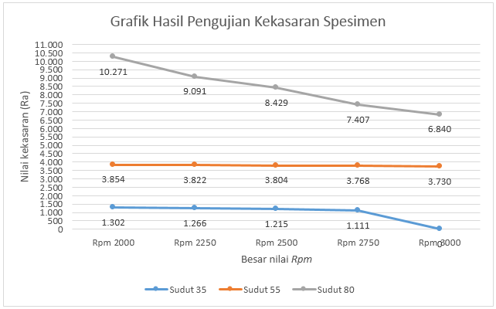

Gambar 4.1 Grafik hasil pengujian spesimen baja EMS 45

Grafik pada gambar 4.1 merupakan grafik yang menunjukan pengaruh kecepatan putar spindle (Rpm) dan sudut pahat terhadap hasil nilai kekasaran. Garis warna biru merupakan kondisi kekasaran permukaan hasil pembubutan menggunakan sudut pahat 35º . Garis warna orange merupakan kondisi kekasaran permukaan hasil pembubutan menggunakan sudut pahat 55º. Garis warna orange merupakan kondisi kekasaran permukaan hasil pembubutan menggunakan sudut pahat 80º.

Berdasarkan grafik tersebut menunjukan bahwa terjadi penurunan nilai kekasaran permukaan, penurunan signifikan terjadi pada pembubutan dengan sudut pahat 35º, 55º, dan 80º

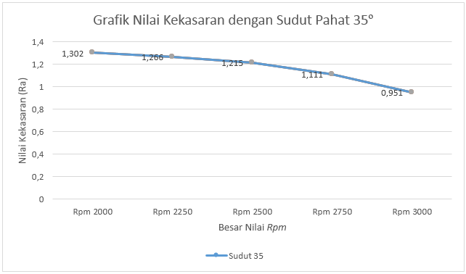

Gambar 4.2 Grafik nilai kekasaran dengan sudut pahat 35º

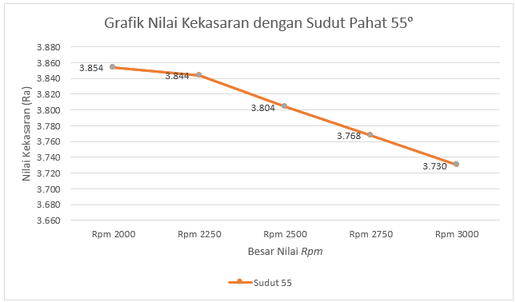

Gambar 4.3 Grafik nilai kekasaran dengan sudut pahat 55º

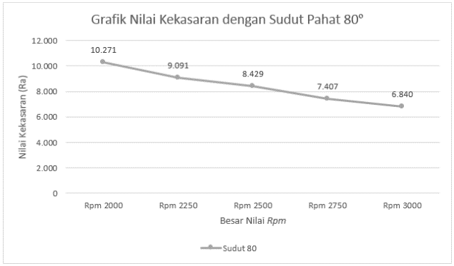

Gambar 4.3 Grafik nilai kekasaran dengan sudut pahat 80º

Gambar 4.2 sampai dengan gambar 4.4 menunjukkan nilai kekasaran spesimen dikelompokkan berdasarkan kecepatan putar spindle (Rpm) dan sudut pahat. Berdasarkan grafik tersebut dapat diketahui bahwa terjadi penurunan nilai kekasaran

**Pembahasan kecepatan putar spindle dan sudut pahat**

Pada penelitian ini membuktikan bahwa kecepatan putar spindle (*Rpm*) dan sudut pahat mempengaruhi nilai kekasaran permukaan. Nilai kekasaran pada masing-masing spesimen menunjukkan nilai kekasaran yang berbeda. Nilai kekasaran paling rendah didapatkan oleh variasi sudut pahat 35º pada *Rpm* 3000, sedangkan nilai kekasaran paling tinggi didapatkan oleh pembubutan variasi sudut pahat 80º pada Rpm 2000.

Pembubutan dengan menggunakan jenis sudut pahat untuk memperoleh nilai kekasaran yang rendah seperti pendapat Pandu P. Dan Yunus (2013: 56-64) yang menyatakan bahwa sudut pahat sangat berpengaruh terhadap kekasaran. Perbedaan sudut pahat menghasilkan kekasaran yang berbeda pula. Kekasaran terbaik atau terendah yang dihasilkan masing-masing sudut pahat berturut-turut sebagai berikut. 75º : 80º ; 85º = 5.78 µm: 6.16 µm: 7.11 µm. kekasaran terendah diperoleh dari pengerjaan menggunakan sudut 75º. Hal ini disebabkan semakin tajam sudut pahat akan semakin baik penyayatan benda kerja, sehingga berpotensi menghasilkan kekasarn yang rendah.

Pada penelitian ini nilai kekasaran (Ra) paling rendah yaitu pada spesimen ke 5 dengan sudut pahat 35º pada Rpm 3000, sedangkan nilai kekasaran paling tinggi pada spesimen ke 11 dengan sudut pahat 80º pada Rpm 2000. Hal ini disebabkan karena semakin tajam sudut pahat yang digunakan maka akan semakin baik penyayatan benda kerja, sehingga menghasilkan nilai kekasran yang rendah.

Pada penelitian ini nilai kekasaran permukaan dipengaruhi kecepatan putar spindle (*Rpm*) dan sudut pahat, sedangkan parameter lain yang mempengaruhi seperti kedalaman pemakanan dan *feeding* diasumsikan sama. Nilai kekasaran spesimen digolongkan oleh peneliti dengan menggunakan ISO 1302 dalam satuan micronmeter (µm). Nilai-nilai kekasaran ditunjukan pada tabel 4.1.

Tabel 4.1 Tabel Kategori Nilai Kekasran Penelitian

|  |  |  |
| --- | --- | --- |
| No | Spesimen | Rata-rata kategori nilai kekasaran |
| 1 | sudut 35ᵒ, rpm 2000 | N6-N7 |
| 2 | sudut 35ᵒ, rpm 2250 | N6-N7 |
| 3 | sudut 35ᵒ, rpm 2500 | N6-N7 |
| 4 | sudut 35ᵒ, rpm 2750 | N6-N7 |
| 5 | sudut 35ᵒ, rpm 3000 | N6-N7 |
| 6 | sudut 55ᵒ, rpm 2000 | N8-N9 |
| 7 | sudut 55ᵒ, rpm 2250 | N8-N9 |
| 8 | sudut 55ᵒ, rpm 2500 | N8-N9 |
| 9 | sudut 55ᵒ, rpm 2750 | N8-N9 |
| 10 | sudut 55ᵒ, rpm 3000 | N8-N9 |
| 11 | sudut 80ᵒ, rpm 2000 | N9-N10 |
| 12 | sudut 80ᵒ, rpm 2250 | N9-N10 |
| 13 | sudut 80ᵒ, rpm 2500 | N9-N10 |
| 14 | sudut 80ᵒ, rpm 2750 | N9-N10 |
| 15 | sudut 80ᵒ, rpm 3000 | N9-N10 |

Pada tabel 4.1. menunjukkan kategori nilai kekasaran spesimen berdasarkan tabel konversi ISO 1302, sehingga dapat disimpulkan bahwa nilai kekasaran spesimen paling rendah kategori N7. Kemudian nilai kekasaran spesimen paling tinggi pada kategori N9.

**SIMPULAN DAN SARAN**

**Simpulan**

Berdasarkan hasil penelitian yang dilakukan pada pengaruh kecepatan putar spindle (*Rpm*) dan sudut pahat terhadap kekasaran permukaan pembubutan baja karbon EMS 45 dapat disimpulkan bahwa :

1. Besar kecepatan putar spindle (*Rpm*) dan sudut pahat mempengaruhi kekasaran permukaan benda kerja baja karbon EMS 45. Nilai kekasaran dengan sudut pahat 35º, 55º, dan 80º serta variasi kecepatan putar spidle mengalami perbedaan yang signifikan. Berdasarkan data nilai kekasaran (Ra) semakin kecil sudut pahat dan semakin besar kecepatan putar spindle yang digunakan, maka nilai kekasaran yang diperoleh akan semakin rendah. Dibuktikan dengan hasil nilai kekasaran paling rendah yaitu 0,951 µm dengan menggunakan sudut 35º dan kecepatan putar spindle (*Rpm*).
2. Kecepatan putar spindle (*Rpm*) sangat berpengaruh terhadap kekasaran permukaan pembubutan baja karbon EMS45. Berdasarkan data nilai kekasaran dengan variasi sudut pahat yang digunakan, dapat disimpulkan bahwa semakin besar kecepatan putar spindle (*Rpm*) yang digunakan, maka menghasilkan nilai kekasaran yang rendah. Semakin rendah kecepatan putar spindle (*Rpm*) yang digunakan makan nilai kekasaran yang dihasilkan semakin tinggi

Saran

Berdasarkan penelitian yang sudah dilakukan, maka pada penelitian selanjutnya sebaiknya memperhatikan beberapa saran berikut ini :

1. Penggunaan *coolant* sangat penting untuk pembubutan baja karbon EMS 45
2. Untuk mengurangi getaran dan lenturan maka harus memperhatikan antara panjang benda yang akan di bubut dan benda yang dicekam.

**DAFTAR PUSTAKA**

Agus, Ismet. 2015. *Pengaruh Gerak Makan Dan Kecepatan Potong Terhadap Kekasaran Permukaan Baja HQ 705 Pada Proses Pembubutan*. Jurnal Teknik Mesin, Vol. 5, No. 1

Atedi, Bimbing dan Agustono, Djoko. 2005. *Standar Kekasaran Permukaan Bidang Pada Yoke Flange Menurut ISO R.1302 dan DIN 4768 Dengan Memperhatikan Nilai Ketidakpastiannya.* Media Mesin

Daryanto. (1987). *Mesin Perkakas Bengkel*. Jakarta : PT RINEKA CIPTA

Febriyano, valentino, R., Dkk.2015. *Analisis pengaruh cutting speed dan feeding rate mesin bubut terhadap kekasaran permukaan benda kerja dengan metode analisis varians.*Jurnal Online Poros Teknik Mesin Unsrat.

George, Harun. 1986. *Kerja Logam*. Jakarta : Erlangga

Lesmono I. 2013. *Pengaruh Jenis Pahat, Kecepatan Spindel, Dan Kedalaman Pemakanan Terhadap Tingkat Kekasaran Dan Kekerasan Permukaan Baja ST. 42 Pada Proses Bubut Konvensional*. JTM, Vol 1, No. 3.

Munadi, Sudji. 1988. *Dasar-Dasar Metrologi Industri.* Jakarta: Departemen Pendidikan dan Kebudayaan.

Naibaho. (1988). *Teknik Permesinan*. Jakarta : Jaya Persada.

Nurjito dan Arifin, A. 2015. *Handout Permesinan Bubut*. Teknik Mesin: Universitas Negeri Yogyakarta.

Nusyiirwan. 2001. *Pengaruh Kekasaran Permukaan Logam Pada Akurasi Hasil Uji Kekerasan Dengan Metode Indentasi.* Jurnal R dan B

Paridawati. 2015. *Pengaruh Kecepatan Dan Sudut Potong Terhadap Kekasaran Benda Kerja Pada Mesin Bubut.* Jurnal Imiah Teknik Mesin, Vol. 3, No. 1

Sugiyono. (2011). *Statistika Untuk Penelitian. Bandung* : Alfabeta.

Sumbodo,W. 2008. *Teknik Produksi Mesin Industri*. Jakarta: Direktoran Pendidikan Menengah Kejuruan.

Sunomo, Romlie, M. 2012. *Kualitas Permukaan*. Jurnal Teknik Mesin, Vol 20, No. 1

Widarto, et al. 2008. *Teknik Permesinan.* Jakarta: Direktorat Pembinaan Sekolah Menengah Kejuruan Departemen Pendidikan Nasional.

Yunus, Pandu P. 2013. *Pengaruh Jenis Pahat, Sudut Pahat dan Kedalaman Pemakanan Terhadap Tingkat Kekasaran dan Kekerasan pada Proses Bubut Rata Baja ST 42*. Jurnal Teknik Mesin, Vol 1, No. 3